TRT-500계열 2315 1/1
☆B버튼을 누를 때마다 이하의 순서로 디지털 부분이 전환된다.
달력 모드 시간 모드 알람 모드 스탑워치모드 듀얼타임모드
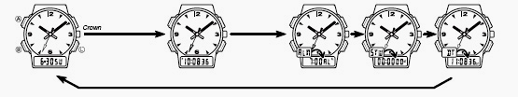

☆CALENDER MODE
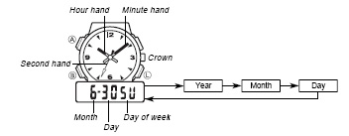
1. CALENDER MODE →A 버튼(길게) →”년”디지트
→B 버튼 → 수정 →A 버튼 →”월” 디지트 자리이동
→B 버튼 → 수정 →A 버튼 →”일” 디지트 자리이동
→같은 방식으로 날짜 세팅 →A 버튼 →세팅 완료

☆시간 모드
■DIGITAL
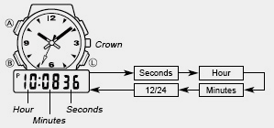
1. 시간 모드 →A 버튼 (길게) →”초” 디지트 →B 버튼 → 수정 →A 버튼 → “시” 디지트 자리이동 →
B 버튼 →수정→A 버튼 →자리이동 →B 버튼 → 같은 방식으로 시간 세팅 후 A 버튼 → 완료
2. 12/24시간 표시 설정 화면에서 B 버튼을 누를 때마다 표시 방법이 순차적으로 전환 설정된다.
■아날로그 시간 설정
1. CROWN을 당긴다 → CROWN을 돌려 시간을 맞춘다
→설정을 마치고 CROWN 을 밀어 원위치로 복귀한다.
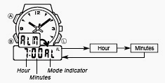
☆알람모드
1. 알람 모드 →A 버튼→”시” 디지트 (이때 자동으로 알람 ON) →B 버튼 → 수정 →A 버튼 →”분” 디지트 →B 버튼 →수정→A 버튼 →설정 완료
2. 알람 기능의 설정 및 해제 방법
알람 모드에서 A 버튼을 누를 때 마다 설정과 해제가 전환된다.
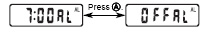

☆스톱워치 사용법
1/100초 단위로23시간59분59초까지 계측 가능.
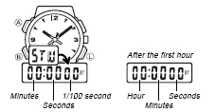
이 범위를 지나가면 0부터 계속해서 계측한다.
1. 스톱워치 모드 →A 버튼 →시작 →A 버튼 →측정 완료
2. 측정을 완전히 종료하려면 스톱워치 가 모드 “0” 값으로 clear 될 때 까지 A 버튼을 누른다.
■알람 및 시보 표시

☆Dual Time 기능
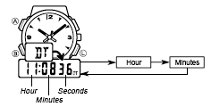
1. 듀얼타임 모드 →A 버튼 →”시” 디지트 →B 버튼→수정 → A 버튼 →디지트 자리 이동 →B 버튼→수정→A 버튼 →작업 종료

